品牌台灣發展計畫第二期
經濟部工業局廣告

品牌核心講座(四) 報名簡章

【免費】如何規畫智財、鞏固你的品牌地位


不只是製造業及科技業，商業服務業也同樣會遇到智慧財產的問題，例如經營模式被複製、LOGO商標被抄襲、產品設計或製作技術被模仿…等。事實上，整體企業品牌經營的過程，都不斷在產出無形的智慧財產。忽視智慧財產的結果，往往導致企業辛苦投入建立的品牌成果因缺乏智財認知與保護而喪失競爭優勢。
企業發展品牌，要如何保護智慧財產？如何透過商標規畫、鞏固自身的品牌地位？本次講座邀請到磐安智慧財產教育基金會 資深顧問 盧文祥，以他專業及豐富的經驗技巧，並運用生活上的案例，由淺入深、深入淺出，帶大家操作及解決實務上會碰到的問題。

- 講座日期：5/17(五) 09:00~12:00
- 講座地點：高雄 蓮潭國際會館 102大型會議室
- 報名方式：5/15截止報名!
  - 線上報名：http://goo.gl/tSJ84
  - Email報名：請填妥此表後，寄至cwc@cdri.org.tw。
信件主旨：品牌核心講座(四)報名。

姓名 | 公司 | 職稱 | 性別 | Email | 聯絡電話 | 備註

*欄位不足可自行增加。
  - 現場報名：僅提供候補座位、額滿為止。(建議提前報名以保留座位)

- 主辦單位保有調整活動內容及相關事項之權利。

- 講者介紹
盧文祥 磐安智慧財產教育基金會資深顧問
- 現任:
- 逹文西個資及高科技法律事務所首席顧問律師
- 私立東吳大學法律研究所兼任教授
- 台灣技術經理人協會理事長
- 專長:

- 一般民刑訴訟案件、科技涉訟案件、各類智財案件之諮詢與代理、無形資產之布局與查核、國際智慧財產法談判與紛爭解決、無形資產之行銷與代理科技法律、智慧財產權法(總論與各論)、智慧財產管理與實務、協商與仲裁律師、仲裁人、專利代理人。

「磐安智慧財產教育基金會」成立於2008年，為一學術教育平台，以持續協助推動台灣與兩岸及國際之智慧財產跨領域學術交流及教育發展為設立宗旨。基金會以智慧財產之創造、保護、管理及運用之政策研究、國際及兩岸交流、人才培育及其他相關之公益性學術研究與教育事務等為主，期許能夠扮演公共政策之研究機構與政府智庫的角色，為台灣智慧財產之發展奉獻心力。

- 交通方式
地址：高雄市左營區崇德路801號
電話：07-3413333
http://www.gardenvilla.com.tw/modules/gv_spot/index.php

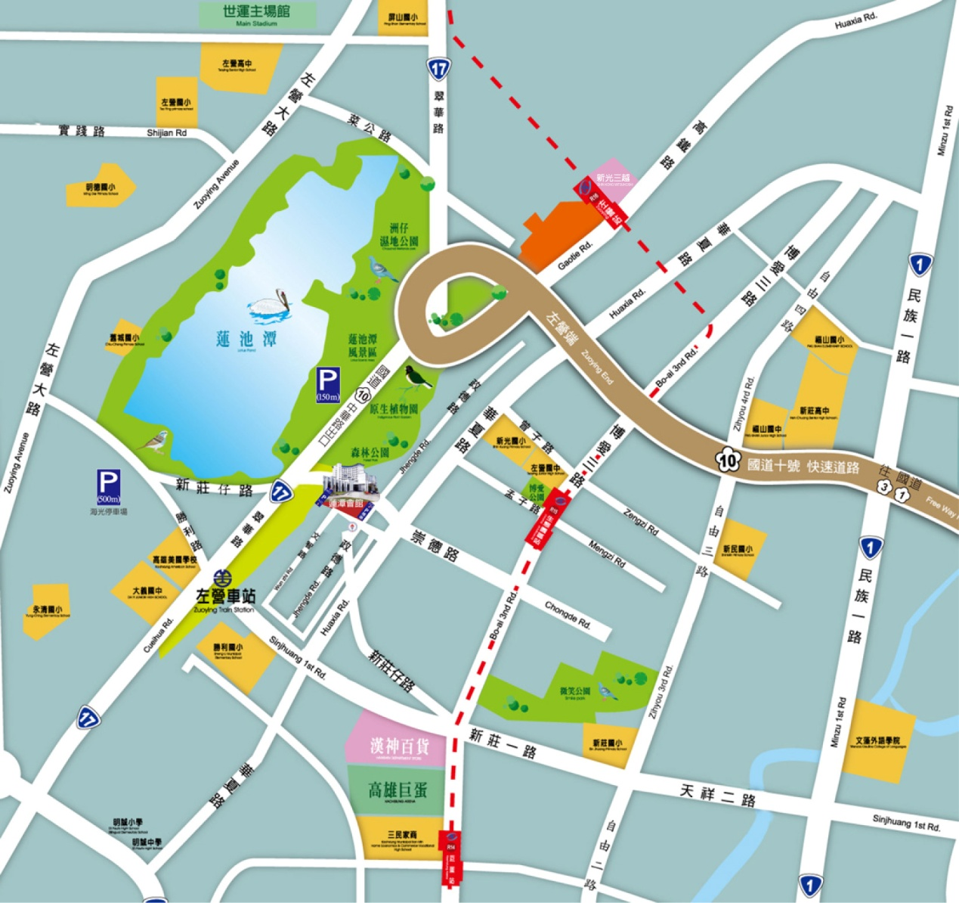
《開車》
高速公路：
1. 中山高與南二高南下-接國道10號鼎金系統交流道->中華路交流道下接翠華路->左轉崇德路
高雄市區：
1. 北上：博愛三路->左轉崇德路
2. 南下：一號省道（民族一路）->右轉大中二路->左轉博愛三路->右轉崇德路
《高鐵＆台鐵》
往四號出口，沿高鐵路步行穿越原生植物園，約15分鐘

經濟部工業局廣告

